
Trabajo práctico N° 8
TURNO: Mañana / Tarde / Vespertino)
Materia: QUIMICA
Curso: 2º año División: Todas
Semana: 24-09-2020 al -10-2020
DOCENTE | CURSO | CONTACTO | TURNO
Profesora Molina Ester | 2º 1ª | Estercita_78@ Hotmail.com | T Tarde
Profesora: CHinchila Elizabeth | 2º 3ª | elichin_1@hotmail.com | T Vespertino
Profesora: Aparicio Susana | 2º 4ª | apariciosusana14@gmai.com | T Vespertino
Profesora: Balcarce Carolina | 2º 2º | carolinabalcarce82@gmail.com | T Vespertino
Profesor :Montañez Agustín | 2º 1ª | agustin1778@outlook.com | T Mañana
ACTIVIDADES de REVISIÓN
TEMAS:
- EL método científico.
- La materia y sus propiedades.
- Los estados de la materia.
- Los cambios de estado

CONSIGNAS:
- Resolver el crucigrama
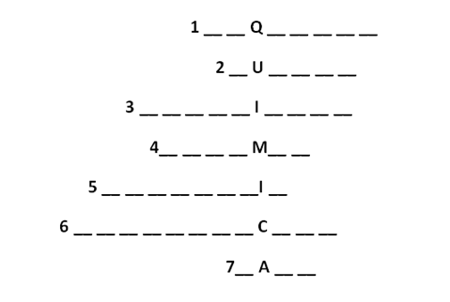
Referencias:
1-En la historia de la ciencia, las prácticas y experiencias de esta disciplina filosófica fueron clave para el desarrollo de la química moderna.
2-Cambio de estado progresivo donde la materia pasa de estado sólido a líquido.
3-El método considerado como el proceso que sigue el investigador para llegar al conocimiento
4-Propiedad extensiva de la materia que se puede medir en cm³
5-Conjetura científica que surge de la observación de un fenómeno que plantea un problema o situación problemática.
6-Cambio de estado en que se transforma el vapor en líquido.
7-Propiedad extensiva de la materia que se puede medir en kilogramos.

ESTADOS DE LA MATERIA
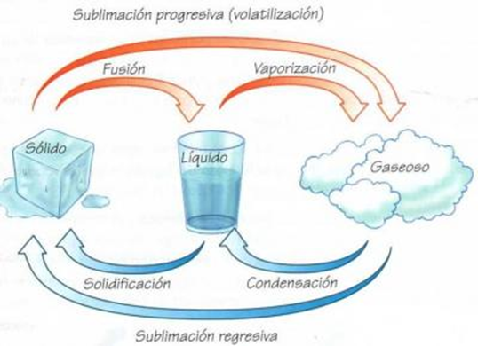
Los cambios de estados son los procesos en los que un estado de la materia cambia a otro manteniendo su composición. Cuando hay un incremento en la energía que se ve en un aumento de temperatura el cambio es progresivo. Y cuando la energía disminuye el cambio es regresivo.
- Cambios progresivos: Vaporización, fusión y sublimación progresiva.
- Cambios regresivos: Condensación, solidificación y sublimación regresiva

- Completar el cuadro según el ejemplo
Situación | Cambio de estado de… | Tipo de cambio | Nombre del cambio
1-Hierve el agua de la pava | Líquido a gaseoso | Progresivo | Ebullición
2-Se derrite la nieve de la montaña
3-Se empaña el vidrio de la ventana
4-Se seca la ropa extendida al sol
5-Se reduce el tamaño de una naftalina
6-Se comprime un gas para colocarlo en una garrafa
7-Se funde un trozo de estaño

TRANFORMACIONES DE LA MATERIA
Fenómenos físicos: son cambios en las propiedades físicas, como tamaño, forma y densidad, o cambios en el estado de la materia sin que ocurra un cambio de composición.
Fenómeno químico: proceso en el que se forman nuevas sustancias con propiedades diferentes a las del material original
- Reconocer los cambios físicos y químicos. En el siguientelistadodeTRANSFORMACIONES, identificar si es fenómeno químico ( F.Q.)ofísico (F.F.):

1. Romperuna taza de porcelana……….. 7. Llenarlapava de agua………………………….
2. Digerirunalimento……………………… 8. Encenderlahornalla de lacocina………………
3. Doblaruntrozode alambre……………. 9.Calentarel agua…………………………………
4. Hacerpapasfritas………………………. 10. Congelarunpostrehelado…………………….
5. Serviraguaen unataza………………… 11.Arrugarunahoja de papel…………………….
6. Cortarel pan……………………………… 12.Emitirun sonidocon unaguitarra…………….

PROPIEDADES DE LA MATERIA
A las características que puede presentar la materia se le llaman propiedades estas se pueden clasificar en:
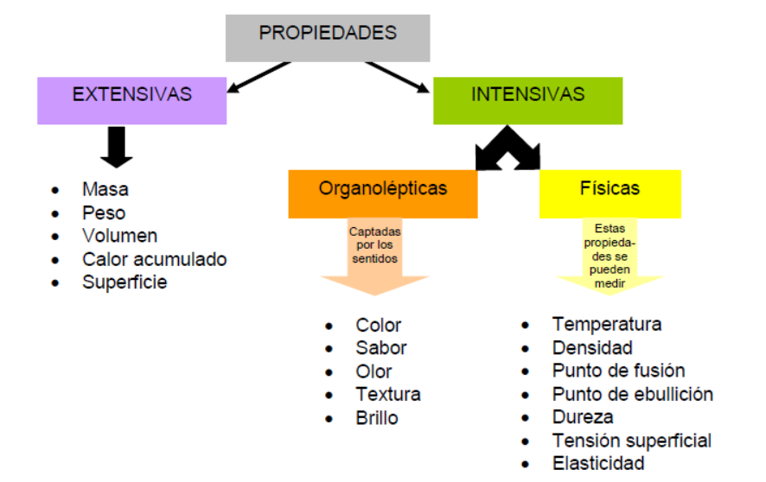

Las propiedades intensivas NO dependen de la cantidad de materia, mientras que las propiedades extensivas SI dependen de la cantidad de materia.

- Indicar si las siguientes características son intensivas o extensivas:
- Color…………………………….
- Olor………………………………..
- Volumen………………………….
- Masa……………………………….
- Sabor………………………………
- Peso……………………………….
- Punto de ebullición………………

